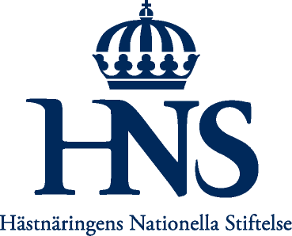

Pressinbjudan, 2010-11-04

Nu är det dags för årets stora hästavelsseminarium

Välkommen till årets stora hästavelsseminarium. Kom till Nova Park Conference i Knivsta den 12 och 13 november och lyssna på de senaste forskningsrönen. Till och med den 8 november kan du ansöka om ackreditering.

För att förstärka kunskap och kompetens inom hästavelsområdet arrangerar Svensk Travsport, Svensk Galopp och Avelsföreningen för Svenska Varmblodiga Hästen, i samarbete med Hästnäringens Nationella Stiftelse, ett gemensamt avelsseminarium. Det finns ett antal reserverade platser för media under föreläsningarna. Ackreditering krävs dock.

Program:
Fredag 12/11 kl. 10.00–17.30
    - Vallfoder för hästar, Cecilia Müller, SLU
    - Parasitbekämpning och betesvård, Eva Osterman Lind, SVA
    - Smittspridning och multiresistenta bakterier, Görel Nyman, SLU
    - Beteskvalitet, betestyper och betesskötsel, Eva Spörndly, SLU
    - Hästens naturliga beteende i samband med avvänjning, Margareta Rundgren, SLU
    - Spelregler för hästföretagare, Mats Norberg, LRF Konsult
Lördag 13/11 kl. 08.30–15.00
    - Synen på att driva företag, Lars-Gösta Nauclér
    - Hästen och konsumentköplagen, Niklas Lindgren, ASVH
Därefter följer ett antal rasspecifika föreläsningar samt information från de egna förbunden.
Gå in på www.nshorse.se för ett detaljerat program.

Fakta om HNS:s satsning på avel och uppfödning:
Regeringen har under 2009 och 2010 avsatt två miljoner kronor per år till projekt som ska främja utvecklingen av svensk avel och uppfödning. Satsningen hanteras via HNS, som är ett samarbetsorgan inom hästsektorn, och finansieras genom totalisatoravtalet mellan staten och trav-/galoppsporten.

Ackreditering och ytterligare information:
Elisabeth Oldengren, projektledare
Mobil: 070-794 88 47
E-post: elisabeth.oldengren@telia.com

Hästnäringens Nationella Stiftelse, HNS, är ett samverkansorgan inom svensk hästsektor. Speciellt intresse ägnas åt utbildning och avel och uppfödning. HNS har det övergripande ekonomiska och organisatoriska ansvaret för Hästnäringens Riksanläggningar Flyinge, Strömsholm och Wången, som är utvecklingsmotorer för svensk hästnäring. Andra verksamhetsområden är gemensamma hästpolitiska frågor samt forskning och utveckling via Stiftelsen Hästforskning. Vidare bedrivs hästsjukvård inom det helägda dotterbolaget ATG Hästklinikerna AB. HNS, Hästsportens Hus, 161 89 Stockholm, www.nshorse.se

